Smacznie, zdrowo, kolorowo, czyli projektowe zajęcia kulinarne

W ramach zajęć projektowych nasza grupa wzięła udział w zajęciach kulinarnych w nowej pracowni szkolnej. Podzieleni na trzy zespoły przygotowaliśmy sałatki ze składników, którymi można zastąpić mięso. Wcześniej opracowaliśmy gazetkę dotyczącą tego, jak wiele negatywnych skutków wiąże się z produkcją mięsa, dlatego przygotowywane przez nas sałatki są częścią naszego projektu propagującego ochronę środowiska i zdrowy styl życia.
Pierwszy męski zespół w składzie: Michał, Tymek, Krystian i Dawid przygotował sałatkę z następujących składników, m.in.:
- bakłażan
- soczewica
- pomidory koktajlowe
- natka pietruszki
- płatki migdałowe
- czerwona cebula
- przyprawy
„Najpierw rozdzieliliśmy zadania. Michał poszatkował pietruszkę,
Tymek kroił pomidory, Dawid wrzucał do miski gotowe składniki, a Krystian mieszał sałatkę. Dzięki zgranej pracy zespołowej sałatka wyszła bardzo „ładna” i smakowita, a nam bardzo podobało się jej przygotowywanie.
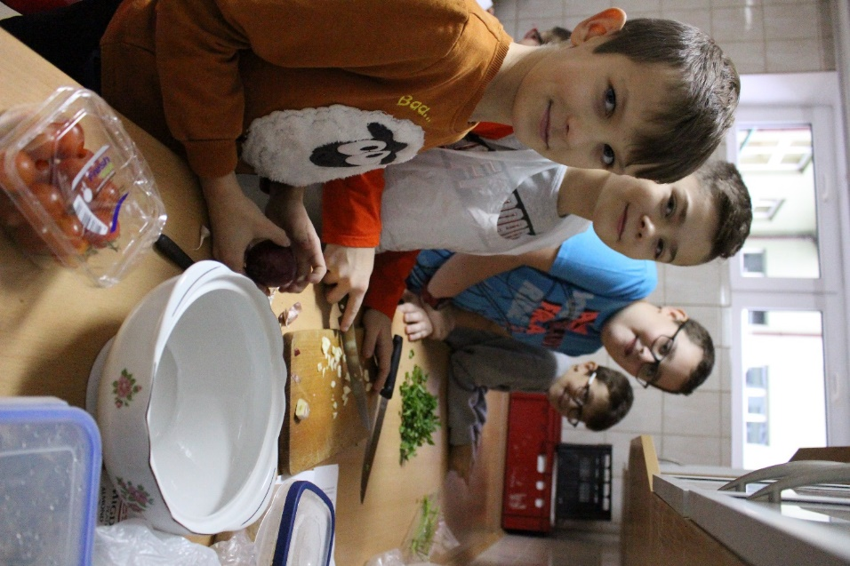
Wszystkie ręce „na pokład” – zaczynamy.
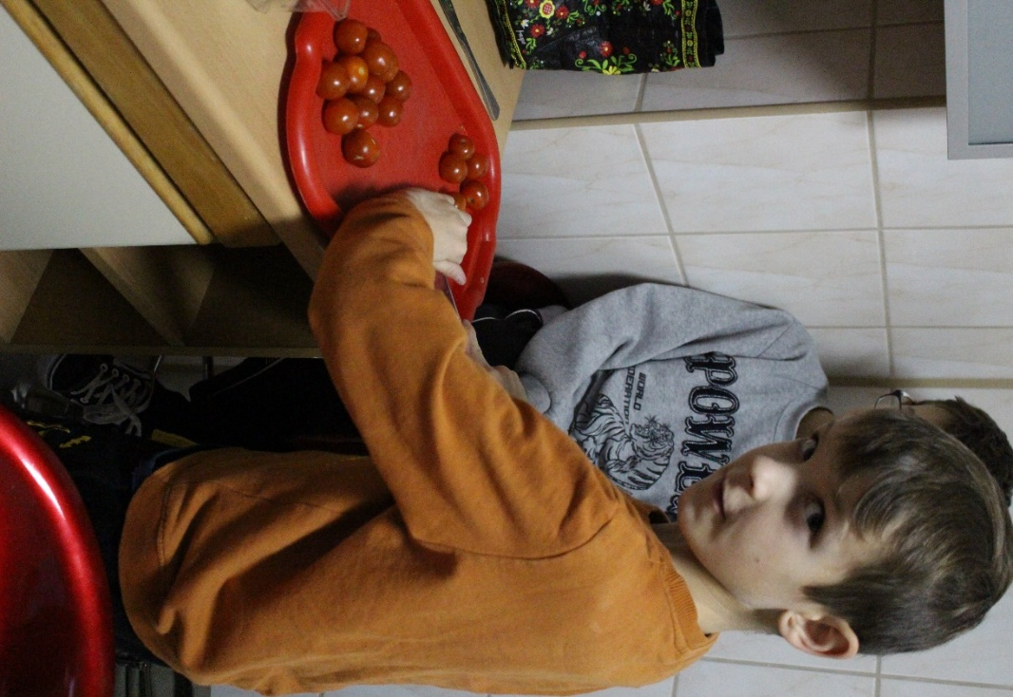
Mistrz w krojeniu pomidorów - Dawid.
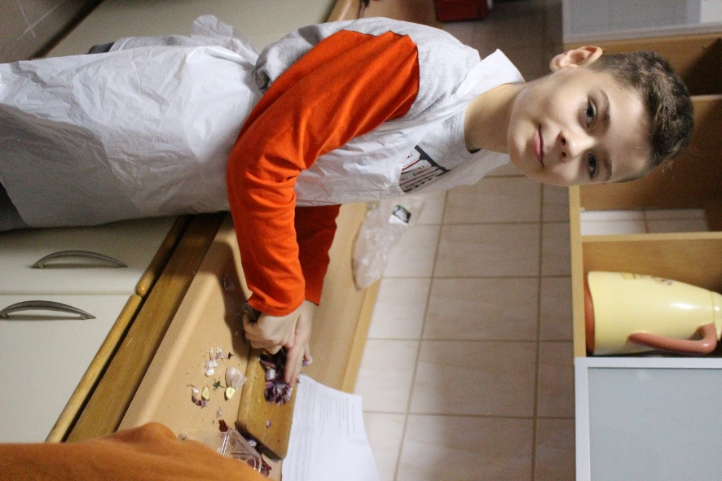
Tymek płacze nad czerwoną cebulą.
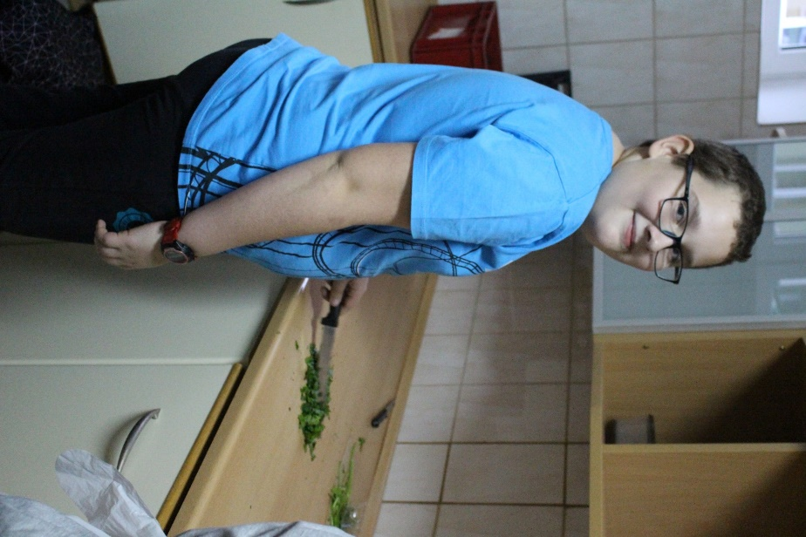
Za to Michał z uśmiechem na twarzy szatkuje pietruszkę.
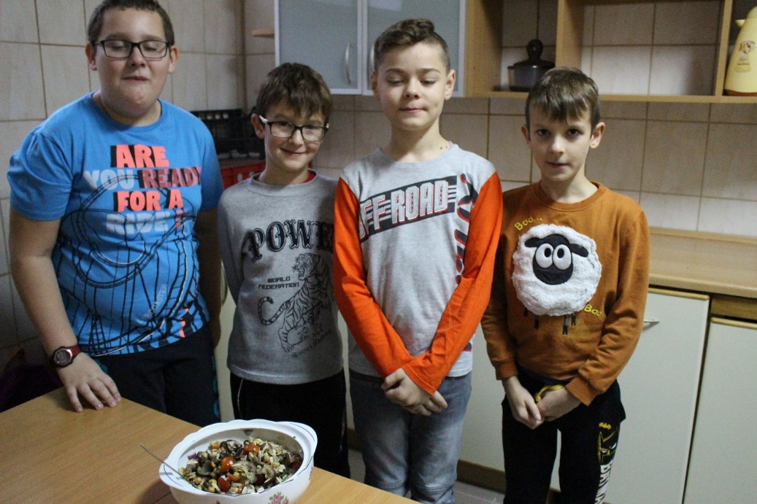 Dumni ze swojego „dzieła” pozujemy do zdjęcia z gotową ,,pyszną” sałatką.
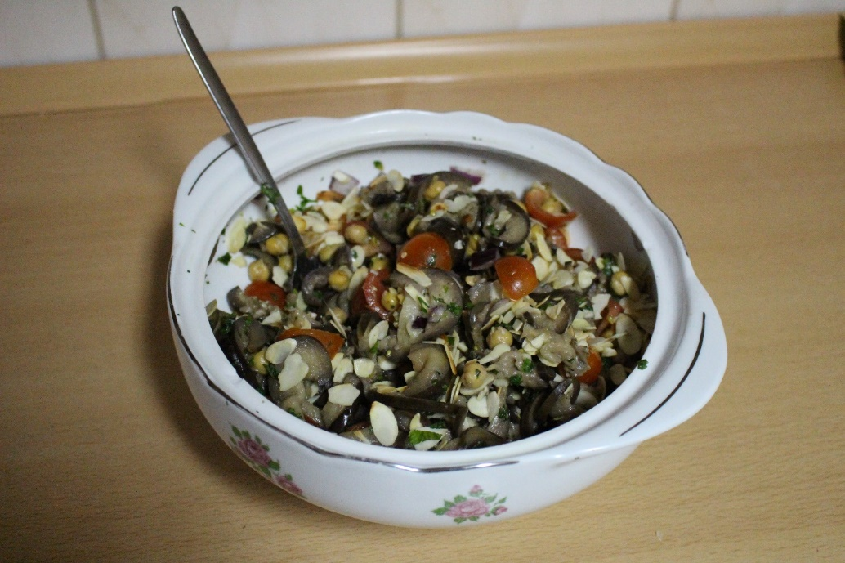
A oto i nasze kulinarne dzieło!”

Drugi „babski” zespół w składzie: Marcelina, Emilia i Laura przygotowywał sałatkę z następujących składników:
- ciecierzyca
- soczewica
- rzodkiewki
- cebula
- czosnek
- mięta
- cytryna
- oliwa
- przyprawy

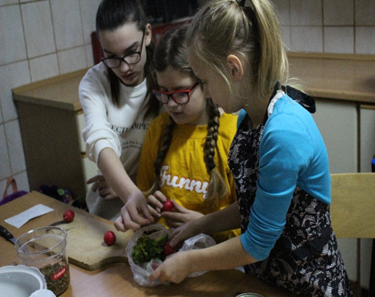
Zaczynamy od rzodkiewki - kroimy ją w idealne koła.
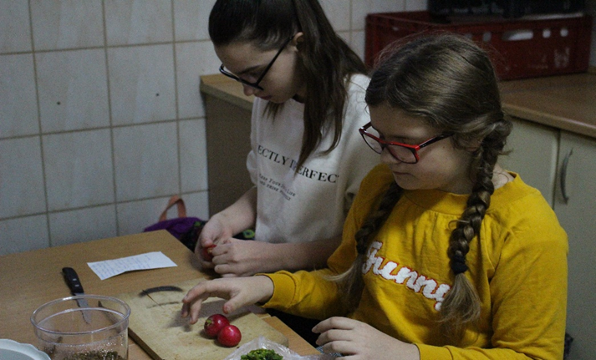
Cóż, dużo tej rzodkiewki.
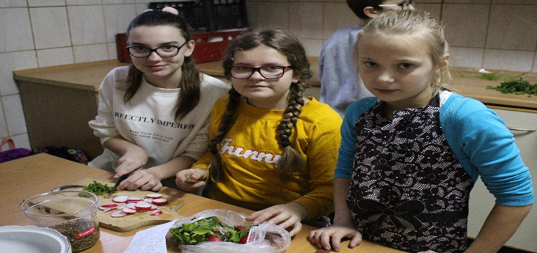
No to może już wystarczy.
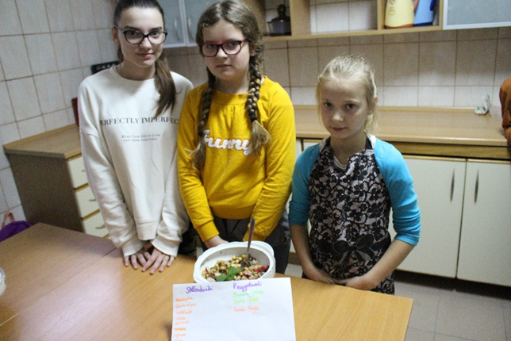
Z innymi składnikami poszło sprawniej niż z rzodkiewką i oto sałatka gotowa!

No i trzeci „koedukacyjny” zespół w składzie: Ola, Oliwka i Kacper, przygotował sałatkę z następujących składników:
- soczewica
- ciecierzyca
- ogórek
- cebula
- papryczka czerwona, żółta
- oliwa z oliwek
- przyprawy

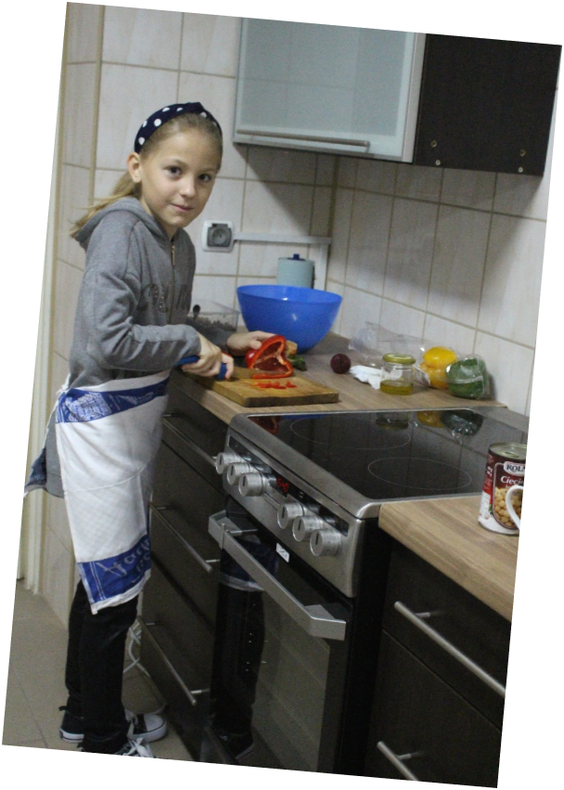

Oliwia kroi paprykę – żeby było coś czerwonego.
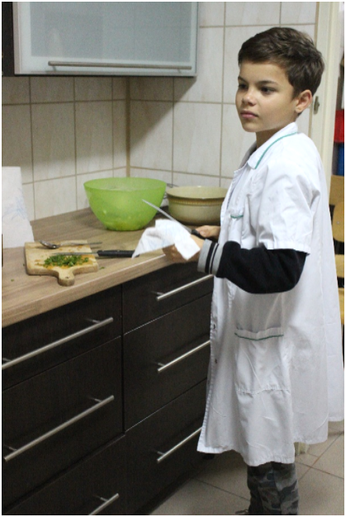
Kacper posiekał miętę – żeby było coś zielonego.
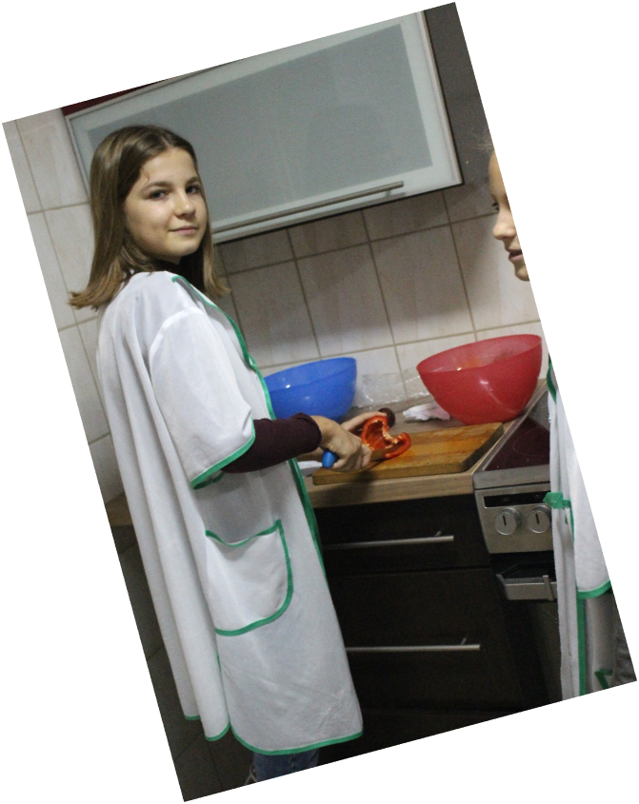
Ola doda jeszcze papryki – żeby było więcej czerwonego.
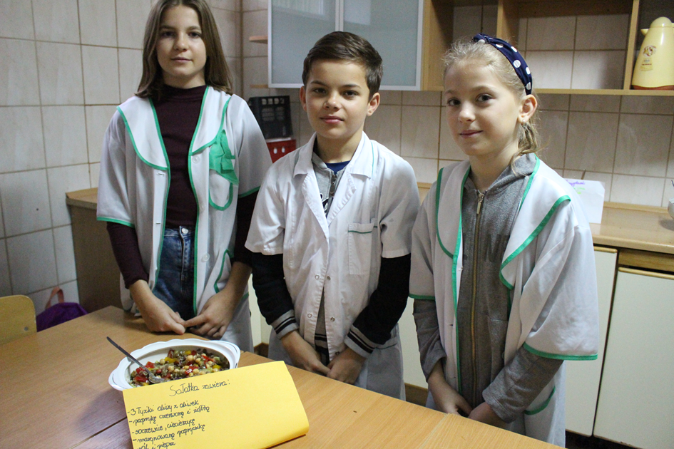
Oprócz „czerwonego” i „zielonego” dodaliśmy jeszcze kilka innych „kolorów” – a oto efekt!

